LA PAURA? CON ME AVRA’ VITA DURA!



Il temporale

HO SENTITO UN FORTE ,TERRIBILE VOCIARE,

VENIVA DA FUORI E HO VOLUTO ASCOLTARE.

MOSTRI GRIGI PARLAVANO TRA DI LORO

POI E’ APPARSA UNA FRECCIA D’ORO





A QUEL PUNTO UN MOSTRO HA ULULATO

ED IO IN CASA MI SONO RIFUGIATO …

MAMMA HA DETTO:”C’E’ IL TEMPORALE!”

LA MIA P A U R A E’ PASSATA: MENO MALE!

Il ladro di lune

E’ NOTTE,SI ALZA UN POCO LA TENDA

IN UNA NOTTE SERENA,APPARENTEMENTE STUPENDA,

SENTO UN FRUSCIO, UN RUMORE POI UNA…

MI AFFACCIO E NON C’E’ PIU’ LA LUNA!

AIUTO! UN LADRO CATTIVO L’HA PORTATA VIA!

MA ECCO CHE MAMMA ENTRA IN CAMERA MIA,

ACCOSTA LE PERSIANE, MI BACIA IN FRONTE

E LA LUNA ? MI E’ APPARSA DI FRONTE! C:\Programmi\Microsoft Office\MEDIA\OFFICE12\Bullets\BD10302_.gifC:\Programmi\Microsoft Office\MEDIA\CAGCAT10\j0251301.wmf

Arriva l’onda!

PAPA’ PAPA’! IL MARE MI VUOLE AFFERRARE!

HA LUNGHE BRACCIA ED IO NON SO NUOTARE!

E’ MOLTO ARRABBIATO,HA LA SCHIUMA ALLA BOCCA.

ECCO, ADESSO E’ GIA’ QUI CHE MI TOCCA!

RUGGISCE L’ONDA ,CE L’HA PROPRIO CON ME,

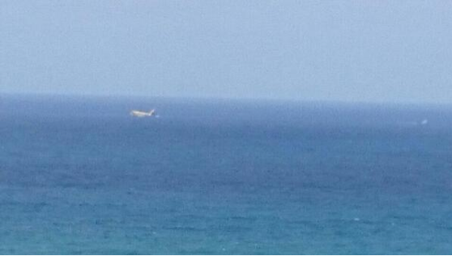

MA COSA GLI HO FATTO ? PERCHE’,PERCHE’?

POI IL MARE SI CALMA,UN’ONDA PICCINA

MI ACCAREZZA ED E’ VICINA VICINA:

ORA GIOCO CON LEI ,MA DELL’ALTRA HO PAURA,

HO VISSUTO PROPRIO UNA BRUTTA AVVENTURA…

C:\Programmi\Microsoft Office\MEDIA\CAGCAT10\j0286034.wmf C:\Programmi\Microsoft Office\MEDIA\CAGCAT10\j0286034.wmf C:\Programmi\Microsoft Office\MEDIA\CAGCAT10\j0286034.wmf

C:\Programmi\Microsoft Office\MEDIA\CAGCAT10\j0286034.wmf

C:\Programmi\Microsoft Office\MEDIA\CAGCAT10\j0157995.wmf

Il bagno:che ossessione!

NELLA VASCA DA BAGNO I MIEI OCCHI BRUCIANO,

NON VEDO PIU’ NULLA,LE ORECCHIE SI OTTURANO

MI CADE ADDOSSO UNA CASCATA VIOLENTA,

MA DOPO RALLENTA RALLENTA RALLENTA

IO INCOMINCIO DI NUOVO A VEDERE E A SENTIRE

MA CERTO CHE IL BAGNO MI FA PROPRIO IMPAZZIRE!

C:\Programmi\Microsoft Office\MEDIA\CAGCAT10\j0158007.wmf

Lucina,amica mia!

LA LUCE SUL MIO COMODINO

E’ SEMPRE ACCESA,LA VOGLIO VICINO!

TIENE LONTANI I MOSTRI E LE STREGHE,

ED ANCHE GLI ORCHI DELLE SETTE LEGHE,C:\Programmi\Microsoft Office\MEDIA\CAGCAT10\j0297707.wmf

TIENE LONTANI I LADRI E I FANTASMINI

CON QUEGLI OCCHIETTI PICCINI PICCINI,

TIENE A BADA I DRAGHI E I PIRATI

POI QUANDO SIAMO ADDORMENTATI

SUCCEDE CHE LA LUCE SI FA UN PISOLINO

ED AL MATTINO E’ SPENTA, LI’ SUL MIO COMODINO.

La signora PauraC:\Programmi\Microsoft Office\MEDIA\CAGCAT10\j0186348.wmf

LA PAURA LA PAURA

E’ UNA BELLA TESTA DURA

CI BLOCCA, CI FRENA

NON LE FACCIAMO MAI “PENA”.

LA PAURA LA PAURA

E’ UNA BELLA TESTA DURA,

MA SE NOI SIAMO PIU’ FORTI

LEI AVRA’ TEMPI PIU’ CORTI!

LA PAURA LA PAURA

E’ UNA BRUTTA SIGNORA SCURA

CHE DI GIORNO SI FA PIU’ BELLA,

COL CAPPELLINO,CON LA GONNELLA

ADESSO CHE L’HO CONOSCIUTA UN PO’

FORSE, DI NOTTE, PIU’ NON LA VEDRO’!

C:\Programmi\Microsoft Office\MEDIA\CAGCAT10\j0234131.wmf